考场规则
1.考生考前30分钟加入腾讯会议（会议号：*）。入会者的名称改为“学号姓名”的形式，考生准备好学生证或身份证，以备监考老师查验，老师查验证件时考生需开摄像头，且摄像头对准考生头部和证件。
2.考试使用百科园软件，考试前考生需安装好百科园软件考试客户端和VC++2010。百科园通用考试平台客户端使用说明见附录。考生在计算机上启动百科园软件考试客户端，输入自己的学号后按回车键，姓名会自动获取并显示，考生核验屏幕上显示的姓名，如有不符，应立刻与监考人员取得联系，说明情况。单击登录，进入“选择考试方案”界面。单击参加考试，再次核对考生信息。
3.在自己核验无误后，等到规定的考试开始时间，单击开始答题，进行正式考试。
4.考试开始后，迟到考生视为弃权，放弃考试，不能登录进行考试，考试开始后15分钟内，考生不准交卷结束考试。
5.考试时间由系统自动控制，计时结束后系统将自动结束考试，退出作答界面。
6.试题如果作答完成后，点击“点击此处交卷”按钮，看到“考试结束，交卷成功！”的信息提示即意味着考试正常结束，考生立刻与监考人员联系，等监考人员确认考生交卷正常后，方可离开。
7.考试交卷结束后不能再次登录修改试题解答。
8.考生在考试期间应保持安静，严格遵守考试纪律，对于违反考试规定、不服从监考人员管理和作弊者将按学校规定给予处罚。
9.考试过程中，如出现死机或系统错误等，应立刻停止操作，与监考人员联系。
10.考生应自觉服从监考人员管理，不得以任何理由防碍监考人员正常工作。监考人员有权对考试期间发生的问题按学校规定进行处理。
附录：百科园通用考试平台客户端使用说明
- 安装
1、安装系统环境:Windows7旗舰版操作系统，Windows8，Windows10企业版操作系统。安装后要求在控制面板中添加删除功能中可以打开.net framework3.5功能为基本要求。（操作如下：点击开始，控制面板，程序功能，打开或关闭Windows功能）。
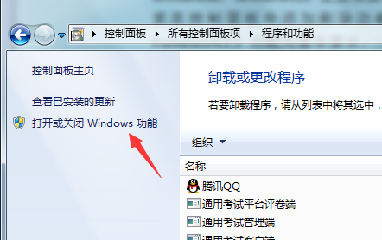
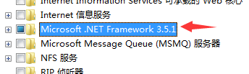
2、安装考试环境准备：请按老师要求安装环境VC++2010。
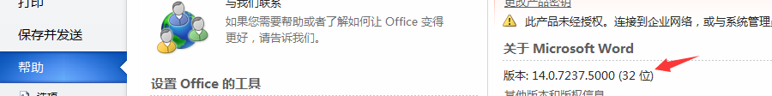
3、百科园考试客户端软件安装：用鼠标右键点击安装包，选择以管理员方式运行，软件静默安装。
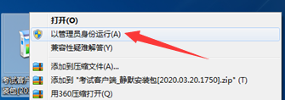
4、软件安装后需将客户端目录（客户端安装目录进入为鼠标右键点击进入软件的快捷方式，点击属性，点击打开文件位置，弹出的窗口即为安装目录）下ExamClient.exe和ClientUpdate.exe两个文件鼠标右键下 - 兼容性- 标签- 下方的『以管理员身份运行此程序』复选框选中，并确定即可。
二、考试

开考前
- 双击图标打开考试客户端
- 页面如图，填写学号，姓名不需用填写，会自动获取，单击登录，会显示学生姓名。
- 选择对应考试中对应方案，单击参加考试。
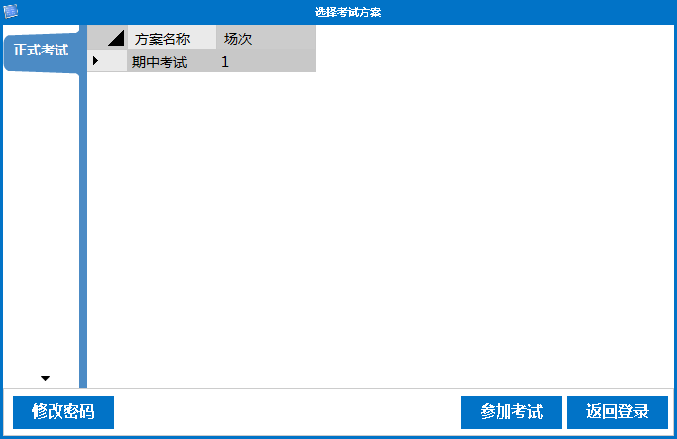
- 核对考生信息，单击开始答题。
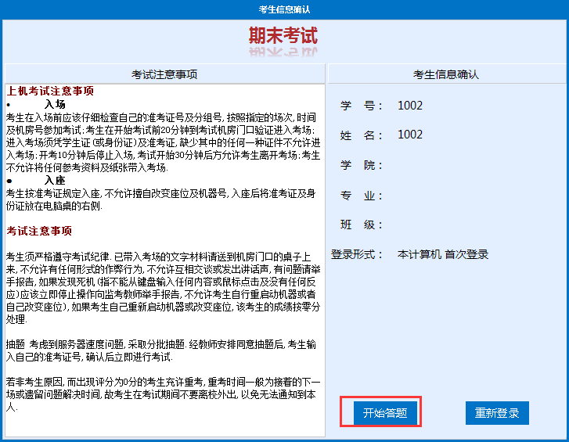

考试及交卷说明
- 考试界面

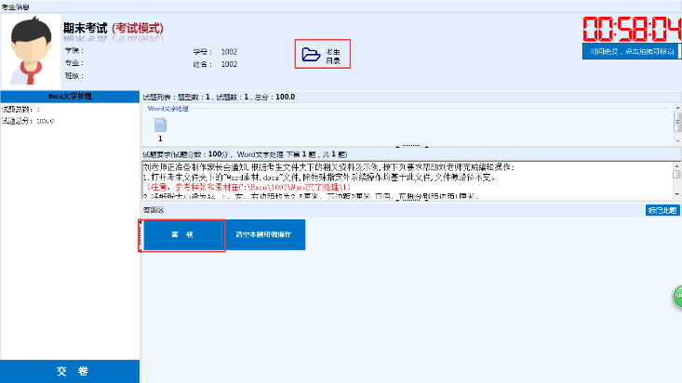
- 考生目录：考试中操作题所存放位置。与考试相关的所有资源，如插入的图片等均在此目录下。点击图示中考试目录即可打开。
- 此处标记考试剩余时间。
- 题目选择区，点击对应题号可以对该题进行作答。
- 上下题按钮。
- 对考试中有疑惑的题目可以通过此按钮进行标记，方便学生检查。
- 操作题界面
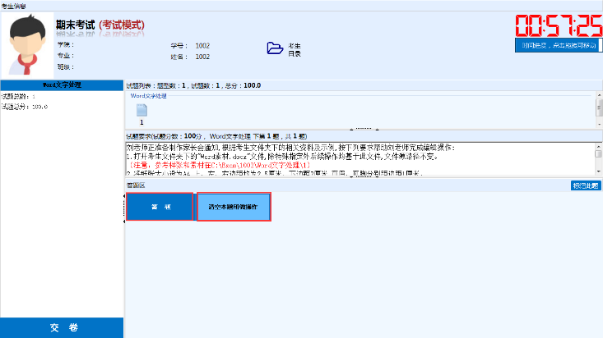
- 注1：点击答题，自动弹出下图所示答题环境，右下角为题干，题目作答完之后保存关闭答题环境，点击返回选题，回到上图所示答题界面。
- 注2：如遇操作题题目无法打开时请点击“清空本题所有操作”按钮。
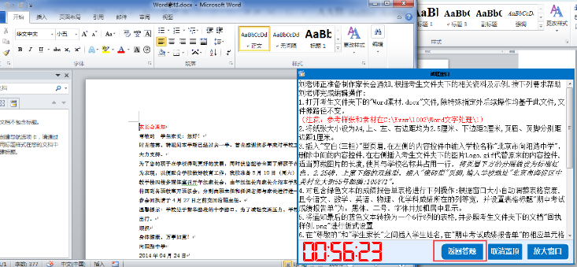
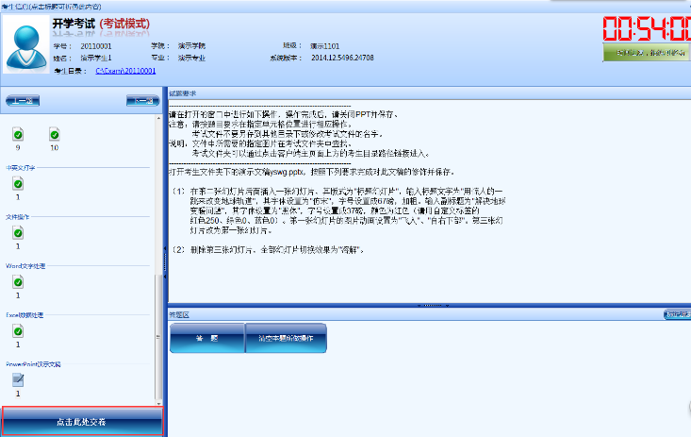
试题如果作答完成后，点击“点击此处交卷”按钮，交卷成功出现下图所示。

